الاسم:.........................
اللقب: ........................
2023/2024

متوسطة رميلة عبد القادر بن شكاو
العلامة ( ${ }/{20}$)
1.5 سا
2 م
الاختبار الثالث في مادة العلوم الفيزيائية

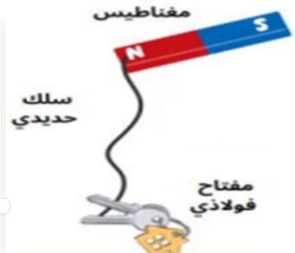
التمرين الأول:
أمين تلميذ في السنة الثانية متوسط، أثناء عودته الى المنزل سقط مفتاح منزلهم الفولاذي في حفرة ضيقة ولم يستطع إخراجه بيده. فقرر ان يستعمل مغناطيسا وسلكا حديديا لسحبه.
- كيف تسمى هذه العملية؟.................................................................
نجح أمين في سحب المفتاح لكن عند وضعه في جيبه تفاجأ بالتصاق بعض النقود به.
- ماذا حدث للمفتاح؟
.........................................................................................................
عندما عاد الى المنزل أخبر أخته منى بماذا فعل فقالت له انا أيضا سقط خاتمي النحاسي في حفرة ولم أستطع إخراجه، إذا يمكنني ان أستخرجه بهذه الطريقة.
- هل تستطيع منى اخراج خاتمها النحاسي بنفس الطريقة؟ علل.
............................................................................................................................................................
............................................................................................................................................................
التمرين الثاني:
في حصة الاعمال التطبيقية قام الأستاذ ببعض التجارب لتلاميذه. حاول الإجابة عن ما سيحدث في كل تجربة.
تجربة1: كيف تتجه الابرة المغناطيسية عند تقريبها من مغناطيس في مواضع مختلفة؟ (قم برسم الابرة المغناطيسية في الفراغات على الرسم مع توضيح القطبين).
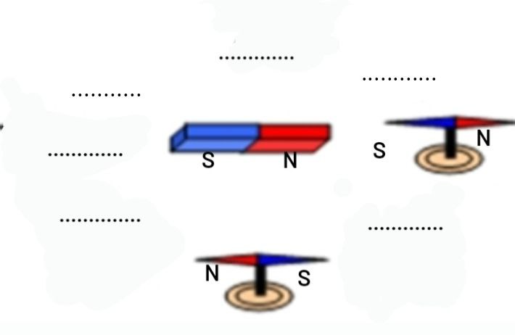
تجربة2: تقريب ابرة مغناطيسية و مغانط ومسامير حديدية من بعضها كما هو موضح فاختلف التلاميذ في تحديد كل من اقطاب المغانط والمسامير . ساعدهم في ذلك بكتابة N أو Sفي كل من المسامير والمغناط ( مكان علامة الاستفهام).
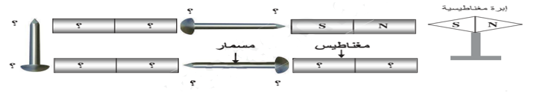

ما وظيفة الابرة المغناطيسية؟............................................................................................................
لماذا تتجه الابرة المغناطيسية نحو الشمال؟............................................................................................
.................................................................................................................................................

تجربة3: _ قام الأستاذ بنثر برادة الحديد على ورقة و وضع أسفلها مغناطيس فتشكلت خطوط حول المغناطيس
- كيف نسمي هذه الخطوط؟..........................................................................................
- مثل هذه الخطوط على المغناطيسين الموضحين في الصورة.
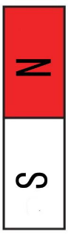 | 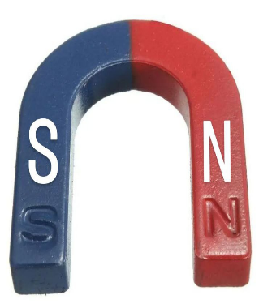
الصفحة 1 من 2
الوضعية الادماجية:
كريم تلميذ يهوى الاكتشاف وتصليح الأشياء فوجد في خردواته لعبة قديمة فقام بفتحها ليرى كيف تعمل هذه اللعبة، فلاحظ وجود المخطط التالي.
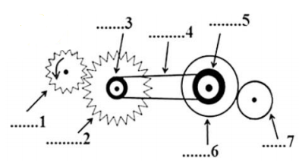

بما أنك تلميذ في السنة الثانية متوسط ساعد كريم في الاجابة على الأسئلة التي تشغل ذهنه.
- كيف تسمى العناصر المرقمة في الشكل أعلاه (الإجابة تكون في الشكل اعلاه)
- اذا كان العنصر 1 هو القائد. فمن هو العنصر المقتاد؟ ...............................................................
...........................................................................................................................................
- ماهو العنصر الأسرع من بين العنصرين 1 و 2 ؟...................................................................
...........................................................................................................................................
- حدد طرق نقل الحركة الموجودة في الشكل . مع ذكر سلبيتين للطريقة الأولى.
 | بين العنصرين 1 و 2 | بين العنصرين 3 و 5 | بين العنصرين 6 و 7
طريقة نقل الحركة | النقل بـ.................
سلبيات نقل الحركة

- حدد جهة دوران كل عنصر .
العنصر | العنصر 1 | العنصر 2 | العنصر 3 | العنصر 5 | العنصر 6 | العنصر 7
جهة الدوران

- كيف يمكن تغيير جهة دوران العنصر 5 ؟
...........................................................................................................................................
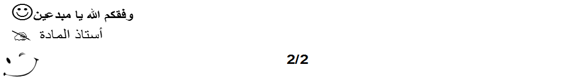

الصفحة 2 من 2

.

